Diagrama de flujo proyecto programación ( SHOW CANGREJA)

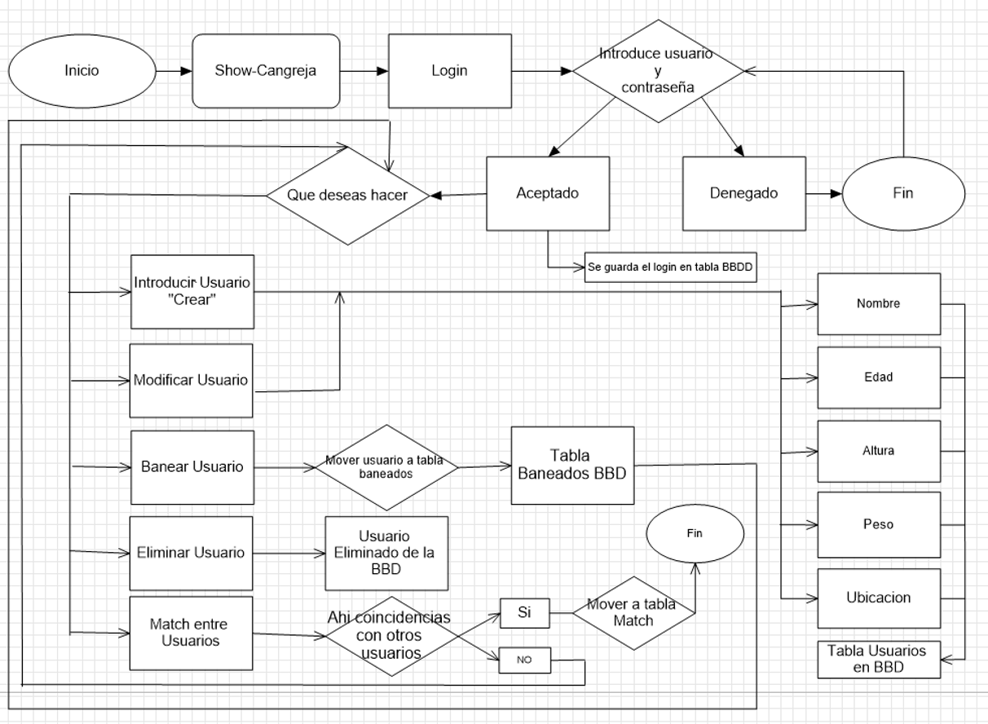

UML proyecto programación ( SHOW CANGREJA)

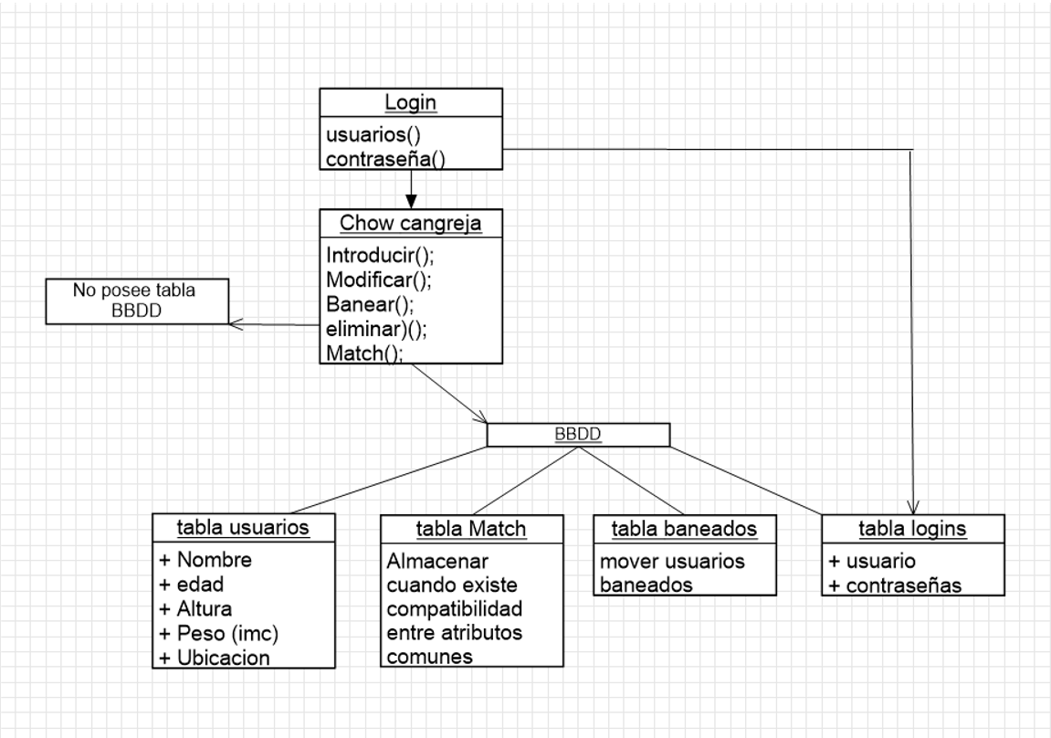

Base de datos (CANGREJA) para proyecto programación

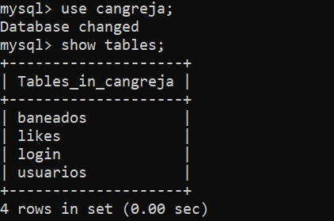

Tabla baneados
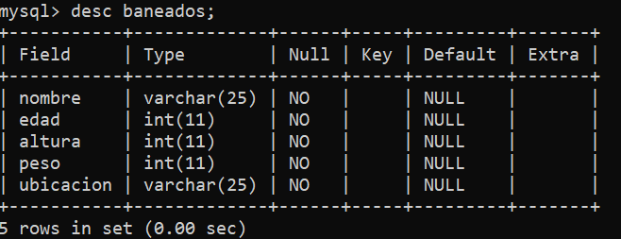

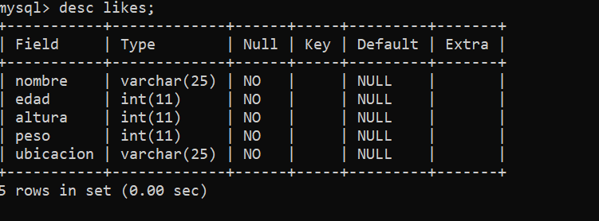
Tabla Like
Tabla login

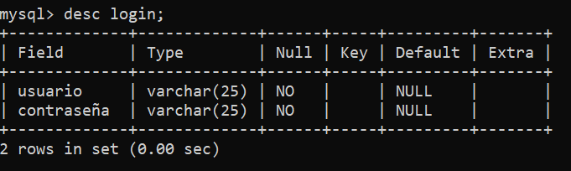
Tabla usuarios

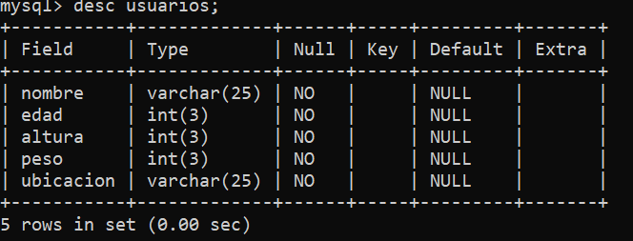

Vistas Jframe (Interfaz proyecto proyecto )

Vistas → Login

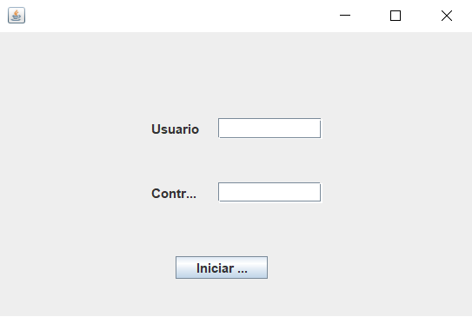

Vista → Interface

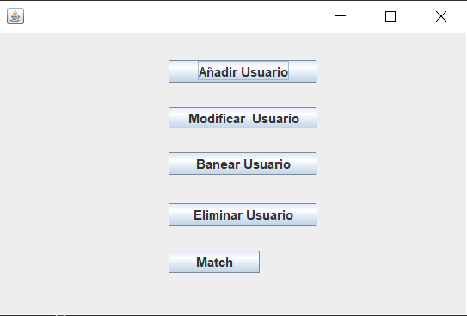

Vista → Introduccion de usuarios (“añadir )

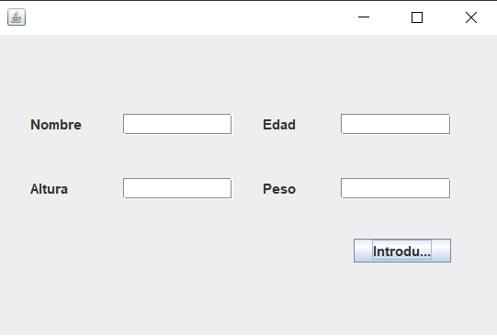

Vista → modificacion de usuarios

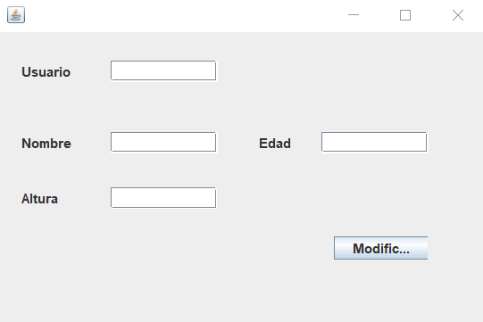

Vista → banear usuarios

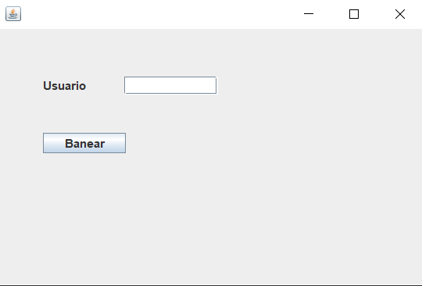

Vista → eliminar usuarios

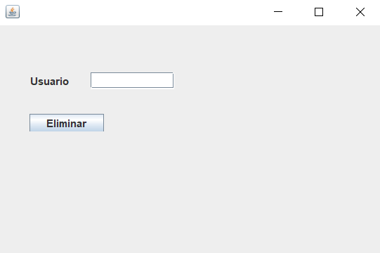

Vista → Match

